Guía de Actividades 6° año básico Semana del 06 al 09 de abril,2020
Lee el siguiente texto:
Los expertos destacan que cuando el cuerpo se ejercita activa una serie de reacciones que contribuyen a un mayor consumo calórico; es decir, que aunque las personas consuman más calorías son capaces de gastarlas más rápidamente.
Es recomendable realizar 30 minutos de actividad física cinco veces a la semana, como solución simple para mantener un equilibrio calórico ideal, lo cual se puede lograr entre las actividades diarias como sacar al perro de paseo, lavar el carro, subir escaleras y simples caminatas.
La formación de buenos hábitos alimentarios es un excelente instrumento para prevenir las enfermedades y promover la salud en la población acompañado de una actividad física.
¿Cómo podemos alimentarnos mejor? La mejor manera de alcanzar un estado nutricional adecuado es incorporar una amplia variedad de alimentos a nuestra dieta diaria y semanal. ¿Por qué es tan importante la variedad en nuestra alimentación? Porque no existe un alimento que contenga todos los nutrientes esenciales para nuestro organismo. Así, cada alimento contribuye a nuestra nutrición de una manera especial y cada nutriente tiene funciones específicas en nuestro cuerpo. Para gozar de buena salud, nuestro organismo necesita de todos ellos en cantidad adecuada. La Pirámide de la Alimentación Saludable, que incluimos al final de este capítulo, nos ayudará a escoger los alimentos que necesitamos comer todos los días para mantener un buen estado de salud. Los diferentes alimentos, que se agrupan según su aporte nutritivo característico, deben consumirse en una cantidad determinada a lo largo de la semana, para conseguir una dieta equilibrada.
Definición de Nutrientes.
Son las sustancias contenidas en los alimentos que proporcionan activamente en las reacciones metabólicas para mantener todas las funciones del organismo.
Tipos de nutrientes.
Los nutrientes de dividen en 2 grupos en Macronutrientes que son 3 y en Micronutrientes que son 2.
En el grupo de los Macronutrientes están los:
Carbohidratos, Proteínas, y las Grasas.
En el grupo de los Micronutrientes están las:
Vitaminas y Minerales.
LOS CARBOHIDRATOS:
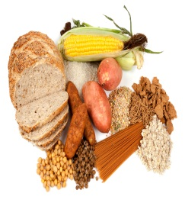
Los alimentos que los contienen son el pan, las pastas, el arroz y los cereales, debes de consumir 3 veces a la semana.

Las PROTEINAS:
La leche y derivados Los lácteos (leche, yogur fresco, quesos, etc.) son una importante fuente de proteínas de elevada calidad, lactosa, vitaminas (A, D, B2 y B12) y, principalmente, son una excelente fuente de calcio, mineral importantísimo para la formación de huesos y dientes, así como para la prevención de la osteoporosis. Este alimento debes de consumirlo todos los días de la semana.
Las carnes: Es una fuente importante de proteínas de alto valor biológico, de vitamina B12, hierro, potasio, fósforo y zinc. Debido a su contenido en grasas saturadas, es muy importante elegir cortes magros de carne y retirar la grasa visible antes de cocinar el alimento. La carne contiene hierro de alta biodisponibilidad. De esta manera, combinando dichos alimentos, podemos lograr un plato más nutritivo. Este alimento debes de consumirlo 3 veces a la semana.
Los pescados: Son una buena fuente de proteínas de elevada calidad, vitamina D y yodo, y son muy ricos en ácidos grasos poliinsaturados omega-3, especialmente los pescados azules, este alimento debes de consumirlo 2 veces a la semana.
Los huevos: Son un alimento de gran interés nutricional que nos aporta proteínas de elevada calidad, vitaminas (A, D y B12) y minerales (fósforo y selenio). Los huevos aportan además nutrientes esenciales en las etapas de crecimiento y en circunstancias fisiológicas especiales como el embarazo, la lactancia y la vejez, este alimento debes de consumirlo 4 veces a la semana.

LAS GRASAS:
Aceites y grasas: Son esenciales para nuestra salud porque intervienen en la composición de las membranas celulares. Aun así, las grasas y aceites deben consumirse con moderación, debido a su elevado aporte calórico. Son mucho más saludables las grasas de origen vegetal, sobre todo el aceite de oliva virgen, por lo que deben preferirse éstas a las grasas de origen animal este alimento debes de consumirlo 2 veces a la semana.
Las VITAMINAS:
Frutas Las frutas y los zumos de frutas nos aportan agua, azúcares, vitaminas como la vitamina C y los carotenos y fibra. Es recomendable un consumo frecuente de frutas enteras, ya que los zumos aportan sólo vitaminas y minerales y carecen de la mayor parte de la fibra que aporta la fruta entera, debes de consumirlo 3 veces al día.
Verduras y hortalizas: Son una importante fuente de vitaminas, fibra y antioxidantes, por lo que es recomendable consumirlas diariamente, aprovechando la gran variedad de verduras que nos ofrece nuestro entorno mediterráneo, este alimento debes de consumirlo 2 veces al día.
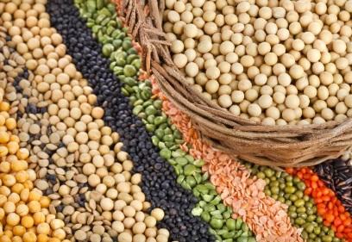
LOS MINERALES: Las alubias, los guisantes, los garbanzos, las habas y las lentejas nos aportan hidratos de carbono, y minerales. Son también una buena fuente de proteínas y, si mezclamos las legumbres con los cereales, se obtiene un aporte de proteínas de mayor calidad. No sólo debemos consumirlas en invierno. Una buena opción para tomarlas en verano es incorporarlas a las ensaladas, este alimento debes consumirlo 1 vez ala semana.

